Семейный клуб
в средней группе «Б»
«Весенняя сказка для мамы»

Автор разработки:
Шамшатова А.А.

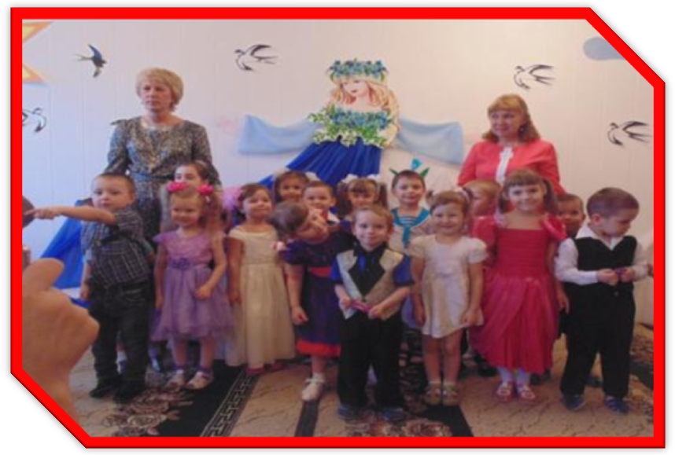

Задачи мероприятия:
1. Доставить детям радость от общения с родителями в ходе совместной творческой работы, вызвать эмоциональный отклик на яркие и теплые впечатления образа мамы.
2. Способствовать укреплению у детей чувства гордости за свою семью, уважение и любовь к маме;
3. Привлечь родителей к участию в совместном досуге.

Ход мероприятия:
Ведущий:

Какие все нарядные, какие все опрятные,
И как не радоваться нам!
Дети хором : сегодня праздник наших мам!

Ведущий:
Приветствуем всех гостей, всех мам и бабушек, кто пришел на наш вечер, который мы посвятили самым добрым, самым чутким, самым нежным, заботливым, трудолюбивым, и, конечно же, самым красивым, нашим мамам и бабушкам.

Игра –пантомима:

Мама-это небо (руки вверх)
Мама-это свет (вверху показать небо и развести в сторону)
Мама – это счастье (руки к груди)
Мама – лучше нет (машут головой нет-нет)
Мама – это сказка (руки развести в стороны)
Мама – это ласка (гладят по рукам себя)
Маму – любят все(воздушный поцелуй своим мамам)

1 ребенок: Кто на свете всех милей?
И кто в мире краше?
Самый лучший друг детей-
Это мама наша!

2 ребенок: Мама нас ласкает,
Солнце согревает,
Солнышко, как мама,
Лишь одно бывает

4 ребенок Мама – это сказка!
Мама – это смех!
Мама – это счастье!
Мамы лучше нет!

5 ребенок: Мамы милые, родные,
Вы любимые у нас.
Собрались сегодня вместе,
Чтоб сейчас поздравить вас.

6 ребенок: Я любимой мамочке
Подарю подарочки:
Вышью ей платочек.
Как живой, цветочек!
Чисто уберу в квартире -
И нигде не будет пыли.
Вкусный испеку пирог
С яблочным вареньем...
Только мама на порог -
Тут и поздравления!

Ведущий: И сейчас наши дети поздравят своих мам праздничным салютом.

Исполняется танец с разноцветными флажками
(дети садятся на стульчики)

Конкурс с родителями «Книга в семье»

Ведущий: Ребята, вам взрослые дома читают сказки ? Какие, перечислите. А сейчас проверим, как наши мамы угадают сказочных героев.

1.В гости к бабушке пошла, пироги ей понесла.
Серый волк за ней следил, обманул и проглатил.(Красная шапочка)

2. Убежали от грязнули чашки, ложки и кастрюли.
Ищет их она, зовет и в дороге слезы льет.(Бабушка Федора)

3.Ждали маму с молоком, а пустили волка в дом.
Кто же были эти, маленькие дети?(Семеро козлят)

4.Из танцзала короля девочка домой бежала,
Туфельку из хрусталя на ступеньках потеряла.
Тыквой стала вновь карета кто, скажи, девчушка эта? (Золушка)

5.Отвечайте на вопрос:
Кто в корзине Машу нёс, кто садился на пенёк
И хотел съесть пирожок? Сказочку ты знаешь ведь?
Кто же это был? (Медведь)

6.Дед и баба вместе жили, Дочку из снежка слепили,
Но костра горячий жар превратил девчурку в пар.
Дед и бабушка в печали. Как же их дочурку звали? (Снегурочка)

7.Вот совсем нетрудный, Коротенький вопрос:
Кто в чернилку сунул Деревянный нос? (Буратино)

8. С голубыми волосами и огромными глазами
Она дружила с Буратино, а зовут ее ..(Мальвина)

Под музыку входит Мальвина

Мальвина: Здравствуйте, дети, здравствуйте взрослые. О маме сложено очень много песен, стихов, пословиц и поговорок. Давайте и мы с вами сейчас попробуем сложить свое стихотворение для мамочки. Я буду задавать вам вопросы, а вы отвечать мне все вместе:
- Кто пришел ко мне с утра?- МАМОЧКА!
- Кто сказал: «Вставать пора!»- МАМОЧКА!
- Кашу кто успел сварить? - МАМОЧКА!
- Чаю в чашку кто налил? – МАМОЧКА!
- Кто же в садик нас собрал? – МАМОЧКА!
- Кто меня поцеловал? – МАМОЧКА!
- Кто же дома все убрал? – МАМОЧКА
- Кто любит наш веселый смех? – МАМОЧКА!
- Кто на свете лучше всех? – МАМОЧКА!

Мальвина: Ребята, у меня в руках сердце. Сердце – это символ любви. Сейчас мы с вами поиграем в игру. Мы будем передавать сердце по кругу. Кому достанется сердце, тот и скажет ласковое слово своей маме.
(Мальвина приглашает выити ребятам со своими мамами и встать в круг)
Ведущий: Ребята, сколько замечательных слов мы услышали о мамах. Мальвина, хочешь, ребята покажут тебе веселый танец?

А чтобы было интересней –
Мы станцуем с мамой вместе!

Берите своих мам за руки и под музыку поведем наших мамочек гулять.

*Парный Танец с мамами «Вот как мы гуляем..»
(садятся)
Мальвина: Как вы славно потанцевали, молодцы, а хотите, я вас еще одной игре научу? Эта игра называется «Море поцелуев» для наших мам.

*Игра «Море поцелуев»

(На середину расположить синий обруч- море, в центре поместить «поцелуйчики». Дети делятся на 2 команды.Необходимо достать поцелуйчик, добежать до своей мамы,подарить его и не забыть мамочку по-настоящему поцеловать).

Мальвина: Ну что ж, ребята, мне пора обратно в сказку возвращаться, а вы берегите своих мам, никогда не огорчайте, договорились?

(Мальвина уходит)

Ведущий:
Ребята, а вы дома своим мамам помогаете ?А как вы помогаете?
(ответы детей)
Ведущий: Сейчас наши дети исполнят песню, которая так и называется «Вот как наши дети маме помогают»

Песня «Вот как наши дети маме помогают»
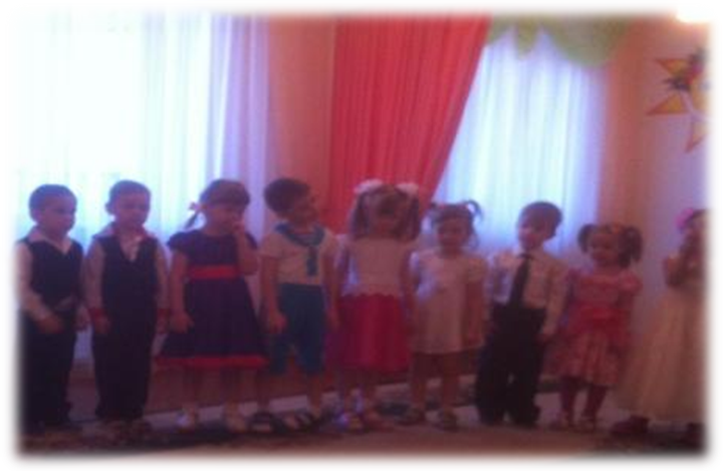

Ведущий: А теперь проверим наших мамочек, как они умеют своим дочкам банты быстро и красиво завязывать.

Игра «Завяжи бант»

(Приглашаются 2 мамы .Задание: кто вперед завяжет банты на канате .Игра повторяется 2 раза)

Ведущий: Ребята, ведь сегодня праздник не только наших мам, но и бабушек.

(Ребенок читает стихотворение про бабушку)
Много бабушек на свете.
Всех их очень любят дети.
Бабушка есть одна,
Всех добрее мне она.
Кто же это?
Отвечу я:
Это бабушка моя!

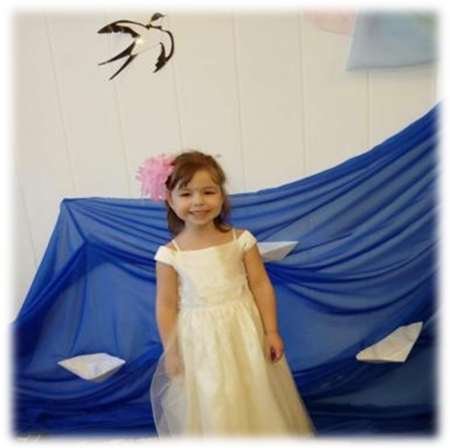
Ведущий: Но это еще не весь сюрприз для наших дорогих бабушек! Давайте посмотрим шуточный танец, который называется «Бабушки-старушки».
«Бабушки-старушки».

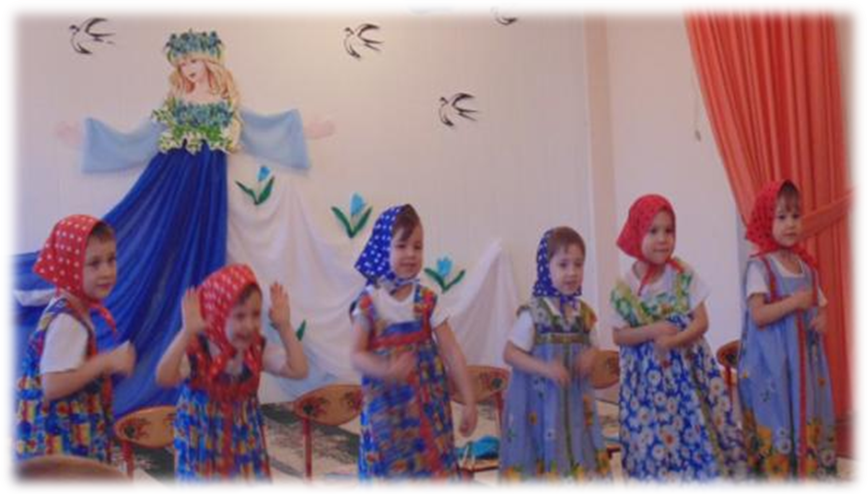

Ведущий:
В этот замечательный день мы с ребятами думали,
А какой подарок маме мы подарим в этот день?
Есть для этого немало фантастических идей!
Ведь сюрприз готовить маме – это очень интересно.
И цветочек на открытке будет выглядеть чудесно!
Ведущий: Ребята, давайте подарим замечательные открытки мамочкам, которые вы старались , мастерили своими руками.
Вручение подарков мамам
Ведущий: Вот и подошел к концу наш совместный праздник. Ещё раз поздравляем всех мам и бабушек с весенним праздником, тепла и любви вам, дорогие.

